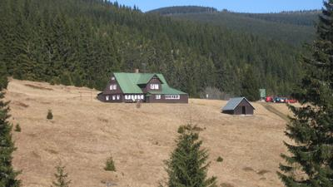  11.7. -17.7.2021  KRKONOŠE  KČT, odbor Žamberk, pořádá ve dnech 11.7. až 17.7. 2021 turistickou akci, opět výlet do Krkonoš  DOPRAVA – vlastními auty, nebo veřejnou dopravou.  UBYTOVÁNÍ – Chalupa TSS - Žacléřské boudy. Pěkná, hezky vybavená chata, kde se vám bude určitě líbit.  Odkaz zde: https://mapy.cz/s/gecutobale  STRAVOVÁNÍ – Vařit je možno na chatě v plně vybavené kuchyni, během dne bude vždy možnost zastavit se v restauraci a doplnit kalorie.  CENA A PLATBA – cena pobytu je 250,- Kč na osobu a den, poplatek obci 20,-Kč /den. Povlečení 50,- Kč. Parkovací karta max. pro 5 aut, za auto 20,- Kč na den. Platba na účet 2800714844/2010 do 20.6.2021.  Příjem závazných přihlášek je do 15.2.2021  Program se bude organizovat dle potřeb účastníků a počasí.  Podrobnější rozvrh vycházek zájemci obdrží do 1.6.2021  Bude možnost organizovaných i vlastních vycházek po okolí. | Turistická akce pro všechny !  ────  Ubytování v krásném prostředí Žacléřské boudy  ────  Cena pobytu 1 670,- Kč  členové a  2 100,- Kč nečlenové  do 20.6.2021 na č.ú: 2800714844/2010  pořádá KČT,  odbor Žamberk  Ing. Jiří Broulík  Tel.725766509  kctzamberk@centrum.cz

Tuto turistickou akci organizuje, rád vás povede a bude odpovídat na všechny vaše dotazy – Jirka Broulík, tel: 725766509 broulik@razdva.cz . Počet účastníků je omezen na 27 turistů (dle ubytování).  Srdečně vás zdravíme a těšíme se na vaši účast. KČT, odbor Žamberk. | Uzávěrka přihlášek pro účastníky akce je 15.2.2021  ────  Možnost vlastního stravování – na chatě je plně zařízená kuchyně  ────  Účastnit se mohou i nečlenové KČT  ────  Poznejte Krkonoše z druhé strany
